Самые дорогие фотографии, проданные на аукционах
(http://community.livejournal.com/ruguru/811700.html?mode=reply)
Андреас Гурски (Andreas Gursky). «Девяносто девять центов. Диптих II» (2001).
Фото было продано 2007 г. на «Сотбис» в Лондоне за $3 346 456.
В реале эта фото огромное,на всю стену,и на каждом товаре ценник с 99центов.
Больше 20 лет, путешествуя по миру, этотфотограф на очень общих планах или с высоты птичьего полета фотографирует то, что окружает современного человека, — ряды полок в супермаркете, фасады отелей или толпы на музыкальных фестивалях. Издалека огромные фотографии напоминают пеструю мозаику, но, подойдя поближе, можно рассмотреть мельчайшие детали. В результате — портрет нашего мира, гиперреализм которого имеет свойство превращаться в полную абстракцию. Все это очень напоминает индустриальные фотографии Бернда и Хиллы Бехер, чьим студентом был Гурски.
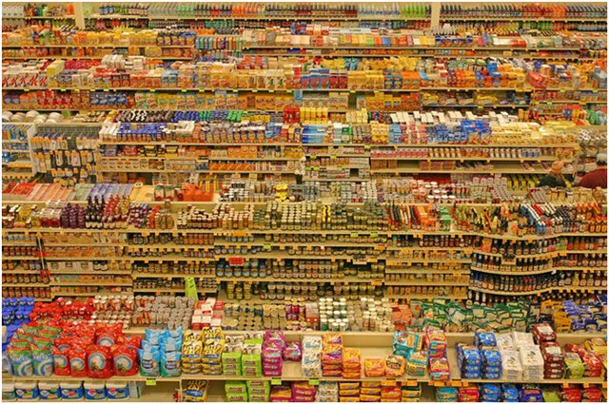
Эдвард Штайхен (Edward Steichen). «Озеро. Лунный свет» (1904). Фотография была продана в феврале 2006 г. на нью-йоркском аукционе «Сотбис» за $2 928 000.
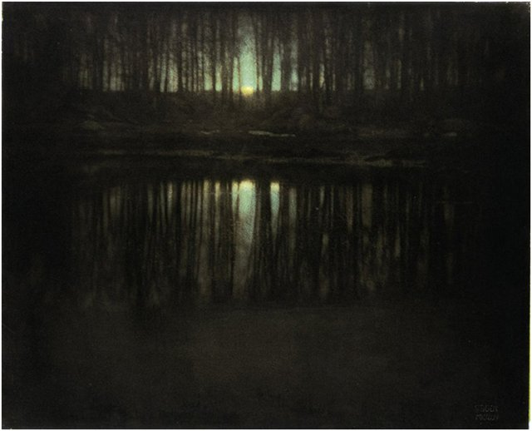
Альфред Штиглиц (Alfred Stieglitz). «Джорджия О’Кифи. Руки» (1919). Фотография была продана в феврале 2006 г. на аукционе «Сотбис» в Нью-Йорке за $1 470 000.
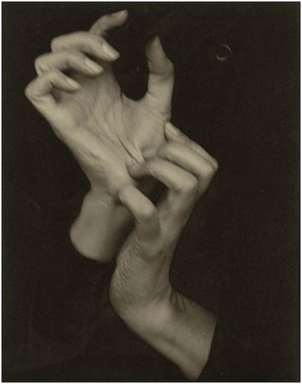
Альфред Штиглиц (Alfred Stieglitz). «Джорджия О’Кифи обнаженная» (1919). Фотография была продана в феврале 2006 г. на аукционе «Сотбис» в Нью-Йорке за $1 360 000.
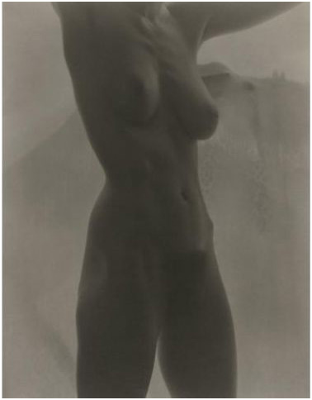
Ричард Принс (Richard Prince). «Без названия. (Ковбой)» (1989). Фотография была продана в ноябре 2005 г. на аукционе «Кристи» в Нью-Йорке за $1 248 000.
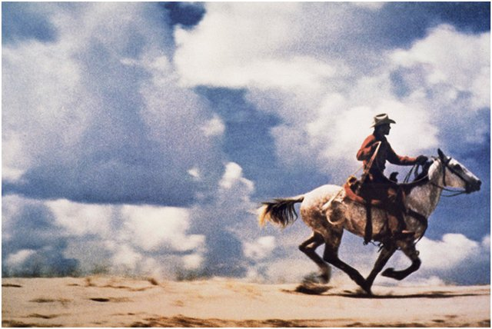
Жозеф-Филибер Жиро де Праньи (Joseph-Philibert Girault de Prangey). «Афины, 113. Храм Юпитера Олимпийского, вид с востока» (1842). Фотография была продана в 2003 г. на аукционе за $922 488.
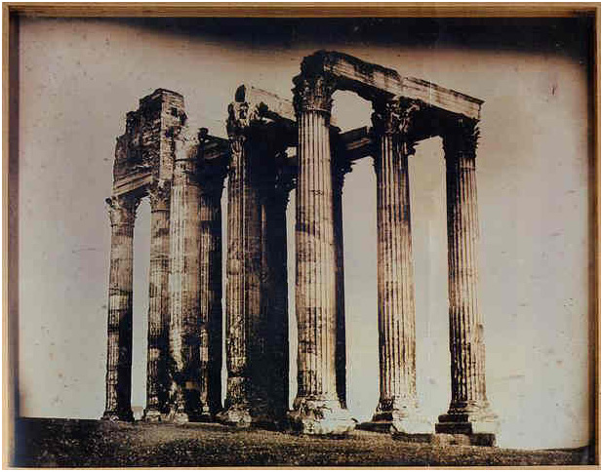
Гюстав Ле Грэ (Gustave Le Gray). «Огромная волна. Сет» (1857). Фотография была продана в 1999 г. за $838 000
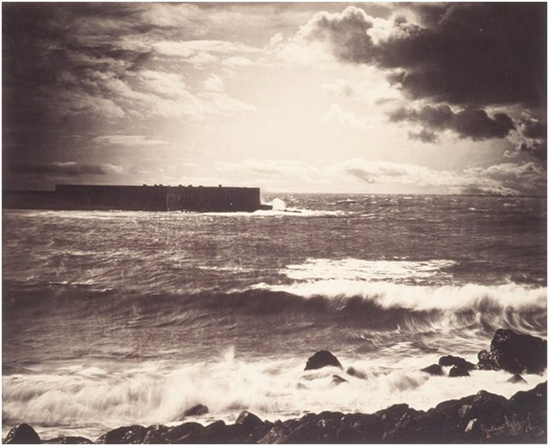
Роберт Маплторп (Robert Mapplethorpe). «Энди Уорхолл» (1987). Фотография была продана в 2006 г. за $643 200.
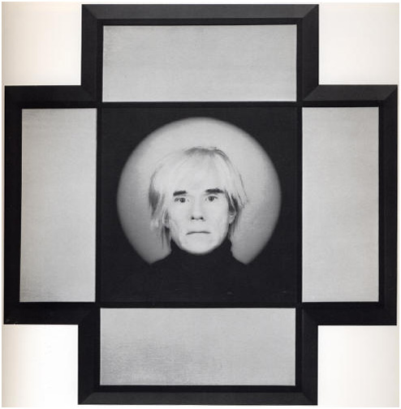
Ансель Адамс (Ansel Adams). «Восход луны. Эрнандес, Мексика» (1948). Фотография была продана в 2006 г. на аукционе «Сотбис» в Нью-Йорке за $609 600.
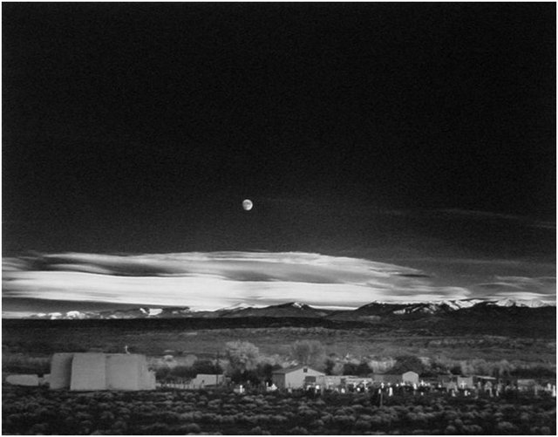
Андреас Гурски (Andreas Gursky). «полка с обувью Prada» (1997). Фотография была продана 6 февраля 2002 г. за $559 724.
